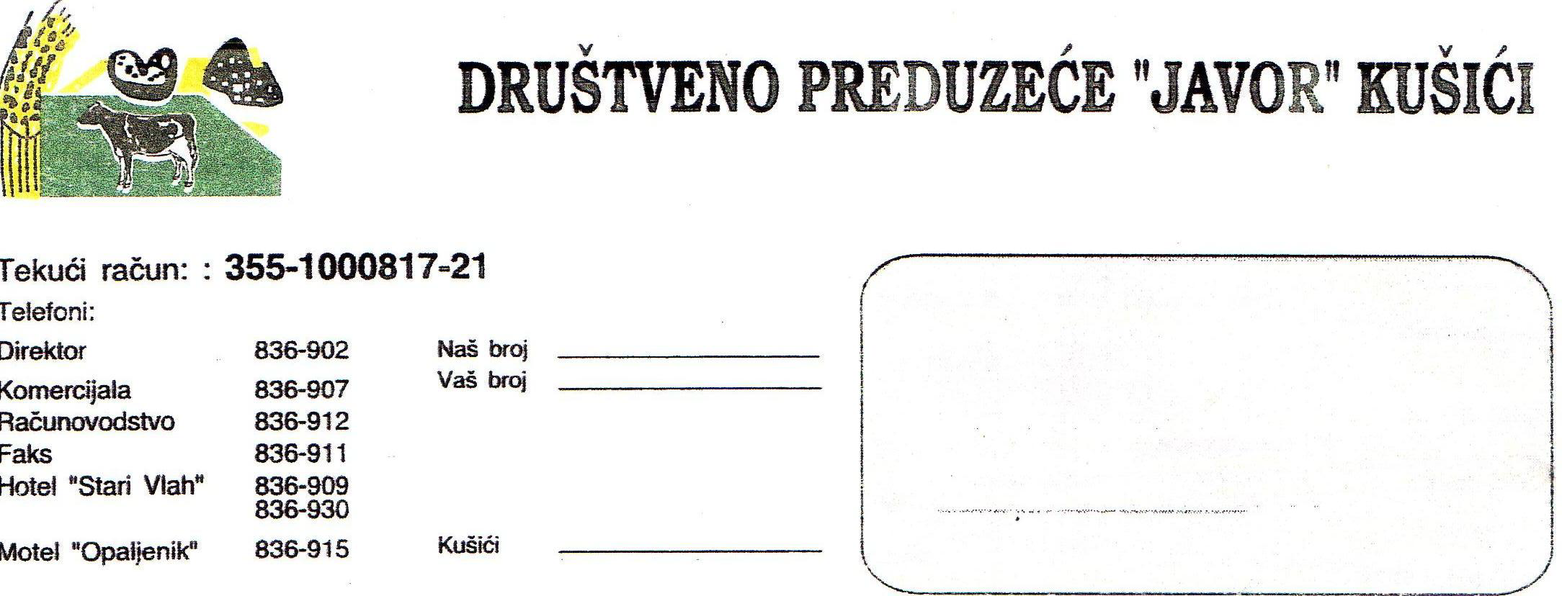
……………………………………………………………………………
AKCIONARSKO DRUŠTVO “JAVOR”-KUŠIĆI

Agencija za privredne registre – BD –3926/2007

Tekuci racun: 355-1000817-21
Mat.br. 07210043
PIB 101063855
Telefoni:
Direktor: 032-678-202
Hotel “Javor”: 032-678-209
032-678-230
Fax : 032-678-211 Kusici

Tekuci racun: 355-1000817-21

Republika Srbija
Beogradska berza

11 070 Novi BeogrdaB e o g r a d
Omladinskih brigada br. 1

PREDMET: Obaveštenje o sticanju sopstvenih
akcija kupovinom HOV od nesaglasnih
akcionara

Akcionarsko društvo „JAVOR“ –Kušići, Kušići bb / MB-07210043/ dana 11.07.2012. godine izvršilo je kupovinu HOV od nesaglasnih akcionara ,i to:

1. 1159 akcija, što je 3.64% od ukupne emisije akcija
2. CFI kod - ESVUFR ISIN broj RSJVRKE10596
3. Prodavac: Akcionarski fond Republike Srbije / MB 20661283/

Dostaviti: Generalni direktor
1x Imenovanim
1x Pravna služba Mile Bogdanović ,s.r
1x Arhiva

